  - Конспект лекции
  - А.Н. Шевляков
Введение в нейронные сети
Поиск точки минимума функции с помощью градиентного спуска

Функции одного аргумента и их точки минимума

Точки минимума функции
Точка a называется локальным минимумом функции f(x), если существует окрестность точки а, что значение f(a)<f(b) для любой точки b из этой окрестности.
Точка a называется глобальным минимумом функции f(x), если f(a)<f(b) для любой точки b из области определения функции.
Можно не уметь искать точки максимума, так как точки максимума функции f(x) являются точками минимума функции -f(x). И наоборот.
Ищем точки минимума:
- Есть функция f(x).
- Находим ее производную f’(x).
- Решаем уравнение f’(x)=0.
- Корни этого уравнения – кандидаты на звание «локального минимума».

Метод градиентного спуска
Обычный мячик под действием силы тяжести скатывается в самую глубокую область поверхности.
Выберем длину шага h (например, h=0.01). Сделав шаг такой длины наш шарик будет останавливаться и думать, в какую сторону ему дальше катиться.
Пусть шарик находится в точке с координатой а. Тогда новая а точка равна:
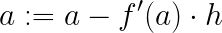
После этого процесс повторяется, мы получаем новую позицию для шарика и т. д.

В общем случае этот процесс можно описать формулой. Пусть a_{n} - координата шарика после n шагов. Тогда координата шарика на следующем шаге равна:
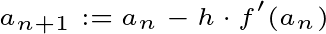
Стандартное значение шага h=0.01.
Когда нужно остановиться?
Когда значение f’(a_{n}) будет (примерно) равно 0. Либо, когда пройдет заданное заранее максимальное число итераций.
Такой способ нахождения точки минимума называется градиентным спуском (ГС). И он работает, даже когда школьный метод ломается.
Недостатки ГС:
- всё зависит от расположения начальной точки a₀.
- слишком маленький шаг h плох;
- слишком большой шаг h плох;
- точность зависит от длины шага h;
- плохое поведение на плато функции f(x).
- взрыв градиента, когда значение f’(a) очень велико.
Преимущества ГС:
- Других общих методов нахождения точек минимума у нас нет.
- Проблемы с выбором h вполне решаемы: мы можем изменять величину h на каждой итерации. На первых итерациях h может быть достаточно большим, и потом плавно уменьшаться.
- Метод может работать, даже когда производная неизвестна!

Точки минимума функций многих переменных

Функции многих переменных (ФМП)
Пример. «Площадь прямоугольника» зависит от длин двух его сторон:
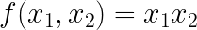
А как можно представлять себе ФМП? График в виде кривой не годится.
Они представляются в виде поверхностей: двумерных (их еще можно нарисовать) или многомерных.
Точка (a₁,a₂ ) является точкой локального минимума ФМП f(x₁,x₂), если в некоторой окрестности этой точки выполнено неравенство
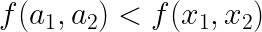
для всех точек (x₁,x₂ ) из данной окрестности.
Точка (a₁,a₂ ) является точкой глобального минимума ФМП f(x₁,x₂), если
для всех точек (x₁,x₂ ) из области определения функции f(x₁,x₂ ).
Точка (a₁,...,a_{n} ) является точкой локального минимума ФМП f(x₁,...,x_{n}), если в некоторой окрестности этой точки выполнено неравенство
для всех точек (x₁,...,x_{n} ) из данной окрестности.
Точка (a₁,...,a_{n} ) является точкой глобального минимума ФМП f(x₁,...,x_{n}), если для всех точек (x₁,...,x_{n} ) из области определения функции f(x₁,...,x_{n}).
Нужно уметь находить у ФМП глубокие минимумы. В идеале – найти глобальный минимум.

Производные функций многих переменных
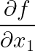
Пусть f(x₁,x₂ ) - функция от двух аргументов. Оказывается, у нее существует не одна, а целых две производных:
частная производная по аргументу x₁,
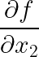
частная производная по аргументу x_{2.}

Частная производная (ЧП) считается по обычным правилам в предположении, что все остальные аргументы функции являются константами.
Если ФМП f(x₁,...,x_{n} ) зависит от n аргументов, то у нее будет n частных производных (ЧП)
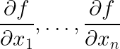
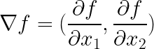
Если точка (a₁,a₂ ) является точкой локального минимума ФМП f(x₁,x₂), то все ЧП равны нулю в этой точке! Для функций одного аргумента, это, конечно же, тоже выполнено.
Вектор для ФМП f(x₁,x₂ ) называется градиентом.

Для ФМП от n переменных и градиент подлиннее:
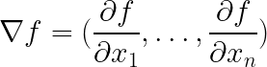

Градиентный спуск для функций многих переменных
Мы будем снова моделировать спуск шарика. Но на этот раз движется по поверхности, а не по одномерному графику функции.
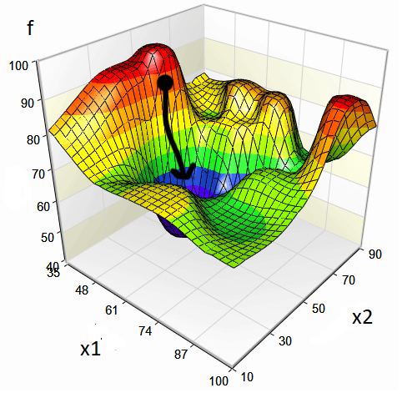

Глобальный минимум не обязательно будет достигнут при таком спуске.
Позиция шарика перед началом спуска существенно влияет на результат (это было справедливо и для функции одной переменной).
ГС для ФМП ничем принципиально не отличается от ГС для функции одного аргумента («Математика - сила!»). Вспомним ГС для одного аргумента.
Выберем длину шага h. Пусть шарик находится в точке с координатой а. Тогда новая а точка равна:
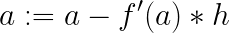
После этого процесс повторяется, мы получаем новую позицию для шарика и т.д.
А теперь просто заменим числа на векторы в формуле для ГС:
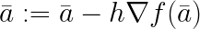
Будет так:

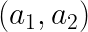
Выберем длину шага h (например, h=0.01). Пусть шарик находится в точке с координатой . Тогда новые координаты равны:
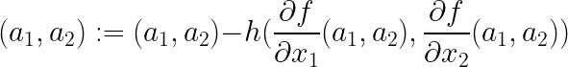

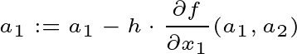

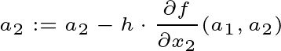
После этого процесс повторяется, мы получаем новую позицию для шарика и т.д.
Если – позиция нашего шарика на n-м шаге, то новая позиция равна:
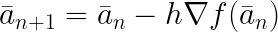
Стандартное значение шага h=0.01.
Градиент (как вектор) показывает направление наибольшего возрастания функции.
А мы специально идем в противоположном направлении, чтобы спуститься как можно глубже (из-за этого в формуле ГС стоит знак «минус»).

Модификации градиентного спуска

Модификации с шагом h
Как понять, что где-то есть впадины поглубже?
Идея: на первых итерациях градиентного спуска шаг h может быть большим, а потом нужно его плавно уменьшать.
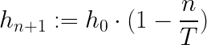
По каким формулам уменьшают длину шага h?
Первая формула:

Смысл: Перед началом ГС у нас шаг h₀. После каждой итерации шаг равномерно уменьшается.
Сюрприз: после Т итераций (Т - константа, задаваемая перед ГС) шаг станет равным 0. ГС останавливается.
В общем, у вас есть (T+1) шагов, чтобы найти хороший минимум.

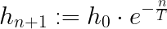
Вторая формула:

Смысл: Перед началом ГС у нас шаг h₀. После каждой итерации шаг плавно уменьшается. Константа Т (задаваемая перед ГС) определяет скорость уменьшения длины шага h. Чем больше Т, тем медленнее убывает h.

Метод Momentum
Идея: до сего момента шарик (который катится по поверхности) был без каких-либо физических характеристик. Так давайте припишем ему некоторую массу и после каждого шага будем вычислять физическую скорость шарика.
Зачем: шарик с большой массой и скоростью будет легко миновать неглубокие минимумы и по инерции пролетать плато. Осталось лишь выразить всю эту физику с помощью формулы.
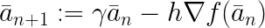
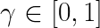
Пусть , тогда вычисление новой позиции шарика при ГС происходит по формуле: .
Смысл : это как бы масса (инерция) шарика. Этот параметр определяет, насколько сильно новое направление движения зависит от пройденного пути.
Если , то мы имеем классический ГС.

Adagrad
Проблема («градиентный коммунизм») по всем координатам градиент умножается на один и тот же коэффициент h.
Это не всегда оправдано, поскольку по одной координате можно сдвигаться более длинными шагами, а по другим координатам – нужны более мелкие шаги.
Идея: градиент умножать на разные числа, в зависимости от направления.
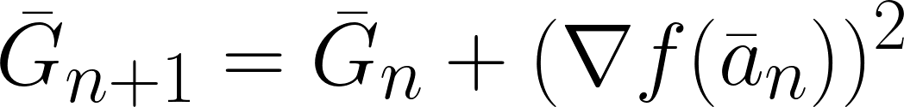
Мы накапливаем информацию о градиентах со всех предыдущих позициях шарика (здесь покоординатное возведение в квадрат).
Короче говоря, это сумма квадратов градиентов с прошлых итераций.
Новая позиция шарика:
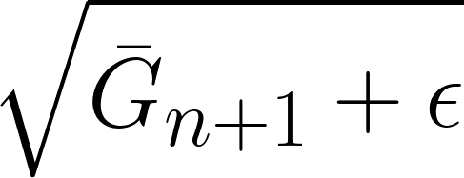
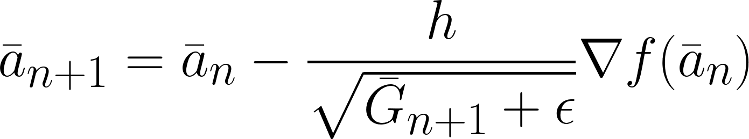
(здесь градиент покоординатно делится на вектор )

Здесь ε>0 – маленькое число, нужное для избегания деления на 0.

Adam
Недостаток Adagrad: градиенты за все прошлые шаги вносят одинаковый вклад в сумму .
Но это не всегда логично. Градиенты с далёких шагов могут быть нерелевантны в текущей точке.
Вы же не используете свой давний опыт альпинизма при перемещении по городской улице!
Второй недостаток: выражение неограниченно растёт, слишком быстро уменьшая шаг.
Идея: а давайте запоминать взвешенные суммы градиентов (и их квадратов) с прошлых шагов.
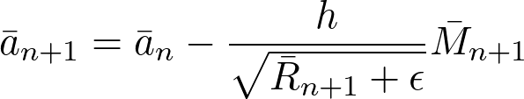
Как будет видно дальше, вектора M_{n+1} (R_{n+1}) хранят информацию о предыдущих градиентах (квадратов градиентов).
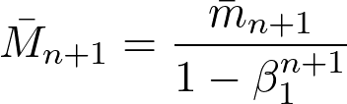, 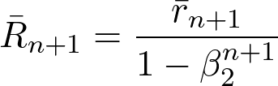
где – числа-константы, их смысл см. далее.

Т.е. вектора m_{n+1},r_{n+1} накапливают информацию о взвешенном среднем градиента (квадрата градиента) с предыдущих позиций ГС.
Числа 𝛃_{1,} 𝛃₂ показывают, насколько сильно забываются давние значения градиента и квадрата градиента. Чем меньше 𝛃_{1,} 𝛃₂, тем быстрее старые значения забываются. Если 𝛃_{1,} 𝛃₂=0, то мы вообще не используем никакую историю.
Обычно берут: 𝛃₁=0.9, 𝛃₂=0.999.

